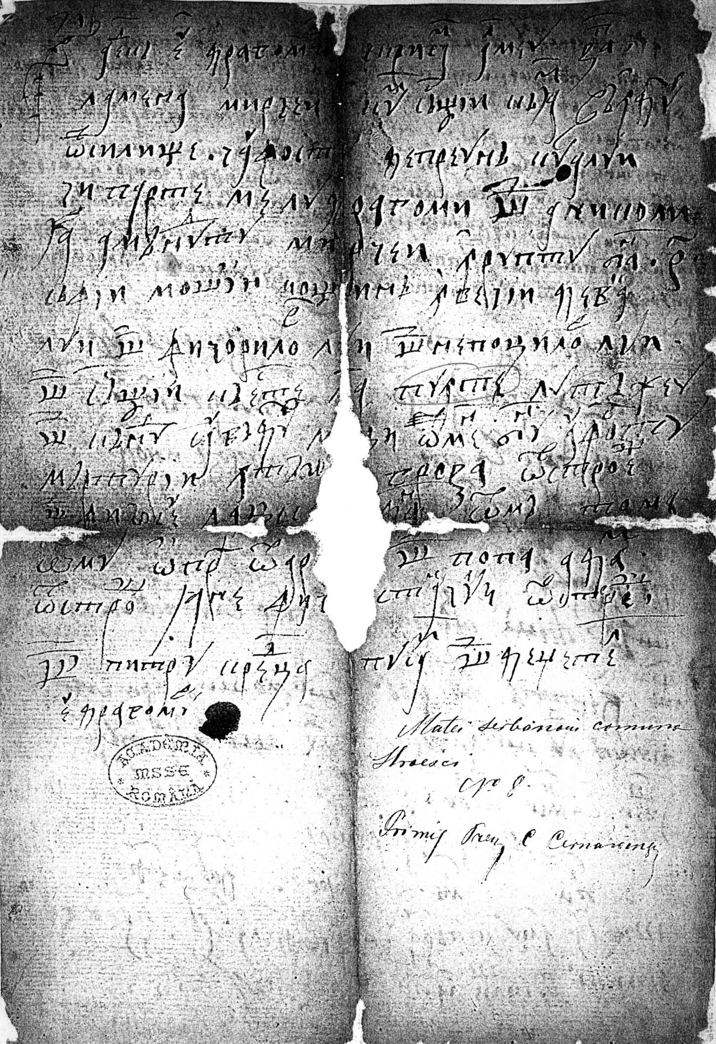
XI = Doc. nr. 133.

